KOMUNIKAT PRASOWY Warszawa, 21 marca 2022
WSPÓŁCZESNA CYBERWOJNA W ARTE.TV
Cybermoc – co to jest? Ataki hakerskie, fake newsy, programy śledzące każdy ruch ludzi w sieci i wykorzystujące te informacje do celów politycznych, sprzedawanie baz danych międzynarodowym korporacjom, podwójne oblicze mediów społecznościowych. Czy jesteśmy bezbronni w sieci? Jak samemu chronić swą prywatność? Opowiadają o tym twórcy filmów dokumentalnych, dostępnych do obejrzenia za darmo na platformie VOD ARTE.tv: https://www.arte.tv/pl/.
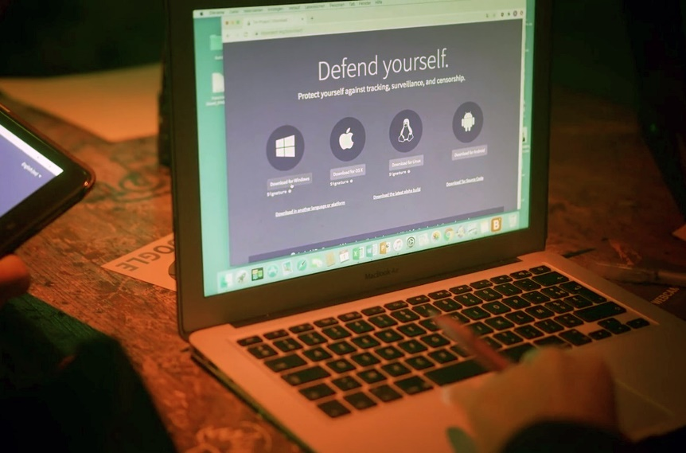
„Choć odpowiadasz za informacje umieszczane na Instagramie, możemy zachować, wykorzystać oraz udostępniać informacje o tobie powiązanym firmom. Nie odpowiadamy za to, co z informacjami o tobie zrobią tamte firmy. Oficjalnie jesteś właścicielem publikowanych zdjęć i filmów, ale mamy prawo z nich korzystać. Możemy też pozwolić innym na wykorzystanie ich na całym świecie. Inni mogą nam zapłacić za ich wykorzystanie, ale my nie będziemy musieli płacić tobie” - na to się godzimy, chcąc korzystać z Instagrama. Co więcej - każde nasze zalogowanie, reakcja, komentarz i post są rejestrowane i analizowane. Dzięki temu firmy i organizacje mają możliwość manipulowania nami, naszymi poglądami i myślami, publikując odpowiednio spreparowane pod nas treści. Czy jest inny sposób na niezostawianie po sobie śladów w Internecie jak niekorzystanie z mediów społecznościowych? Czy współcześnie w ogóle można zachować prywatność? Czy państwo, które zdobędzie przewagę w sieci, wygra na polu handlowym i militarnym? Taki cel postawiły przez sobą Chiny, które do 2049 chcą zostać największą światową potęgą. Kolejnym zagrożeniem są fake newsy, które zalewają media i przyczyniają się do wzrostu nienawiści, agresji i polaryzacji emocji. Gdzie teraz szukać prawdy i czy taka w ogóle istnieje? ARTE.tv zaprasza na filmy dokumentalne poruszające aktualne problemy prawie wszystkich społeczeństw świata.
CHIŃSKA CYBERWOJNA, Francja, 2021
Czy w sieci toczy się nowa zimna wojna? Internet jest obecnie areną konfliktu – handlowego i militarnego – w której wszystkie chwyty są dozwolone. Na tym nowym gruncie konfrontacji geopolitycznej Chiny są niewątpliwie nową potęgą. Ich cel - zostanie największą światową potęgą do 2049 roku, 100. rocznicy powstania Chińskiej Republiki Ludowej. Dokument pokazuje, w jaki sposób Chiny zbudowały cybermoc, która jest postrzegana jako ogromne zagrożenie cyfrowe – od początku chińsko-amerykańskiej wojny hakerskiej w 2000 roku, przez ofensywę chińskiego producenta sprzętu sieciowego Huawei 5G, po niedawne cyberataki na europejską dyplomację.
Film: https://www.arte.tv/pl/videos/092189-000-A/chinska-cyberwojna/
ZNIKNĄĆ – PRYWATNOŚĆ W SIECI, Francja, 2021
Każdego dnia pozostawiamy po sobie w sieci cyfrowe ślady. W czasie wyszukiwania, rozmów online albo przemieszczania się. Nawet najbardziej niewinne dane wiążą się z konkretnym ryzykiem. Model biznesowy wielu firm polega na gromadzeniu tak wielu danych, jak to tylko możliwe, żeby mogli je sprzedać wszystkim, którzy chcą znaleźć osoby takie jak ty. Młodym uczniom, zwykłym obywatelom, dziennikarzom, dysydentom - każdemu z nas grożą w sieci konkretne zagrożenia. Jednak istnieją też rozwiązania - jak nauczyć się chronić swoją prywatność w Internecie na miarę swoich potrzeb?
Film: https://www.arte.tv/pl/videos/100750-000-F/zniknac-prywatnosc-w-sieci/
JAK WALCZYĆ Z FAKE NEWSAMI, Francja, 2021
Czym są fake newsy z filozoficznego punktu widzenia? Dlaczego potrzebujemy, by objaśniano nam rzeczywistość i nie cierpimy niepewności? Czy w obliczu „faktów alternatywnych” powinniśmy szukać obiektywnej prawdy?
Film: https://www.arte.tv/pl/videos/098794-016-A/jak-walczyc-z-fake-newsami/

Kontakt dla mediów: Joanna Owsianko, tel.: 502 126 043, e-mail: j.owsianko@agencjafaceit.pl

O ARTE.tv
ARTE.tv to bezpłatny kulturalny kanał VOD współfinansowany ze środków unijnych, który powstał z inicjatywy publicznego, niekomercyjnego, francusko-niemieckiego kanału kulturalnego ARTE, istniejącego na rynku już od 30 lat. ARTE.tv ma na celu dotarcie do jak najszerszego grona Europejczyków poprzez udostępnianie wysokiej jakości programów w językach ojczystych odbiorców. Programy ARTE są dostępne w Internecie bezpłatnie w kilku wersjach językowych: francuskiej, niemieckiej, angielskiej, hiszpańskiej, polskiej i włoskiej.
Bezpłatna oferta cyfrowa ARTE.tv, obejmuje najciekawsze programy z ramówki ARTE - nowoczesne filmy dokumentalne, reportaże śledcze, magazyny poświęcone aktualnym zagadnieniom społecznym, polityce, historii, podróżom, technologii, kulturze i popkulturze i sztuce.
Oferta obfituje także w relacje z różnorodnych występów scenicznych: spektakli operowych, baletowych, teatralnych oraz koncertów pełnego przekroju gatunków muzycznych. Programy ARTE.tv można oglądać na www.arte.tv/pl, na urządzeniach mobilnych, a także na smart TV.
Więcej informacji i nowości: http://facebook.com/ARTEpopolsku, https://twitter.com/ARTEpl
Aby otrzymywać cotygodniowy newsletter z nowościami ARTE.tv można zapisać się na stronie https://www.arte.tv/pl/articles/newsletter

